7. 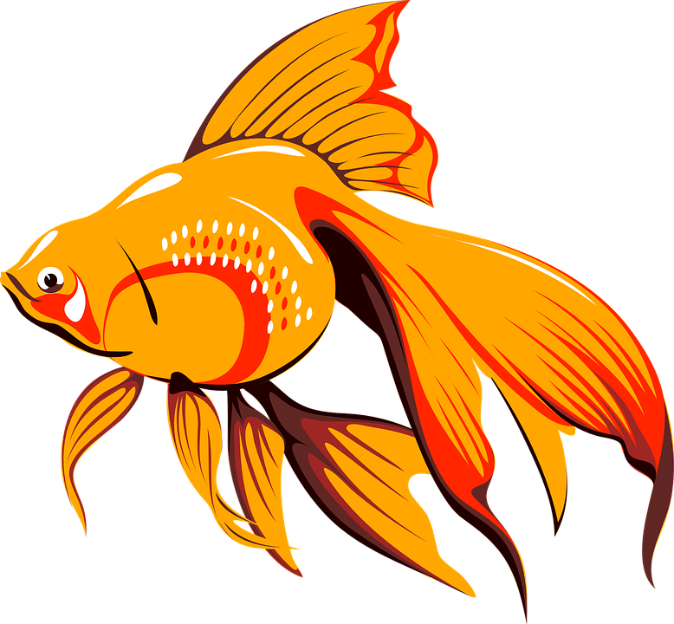 8. 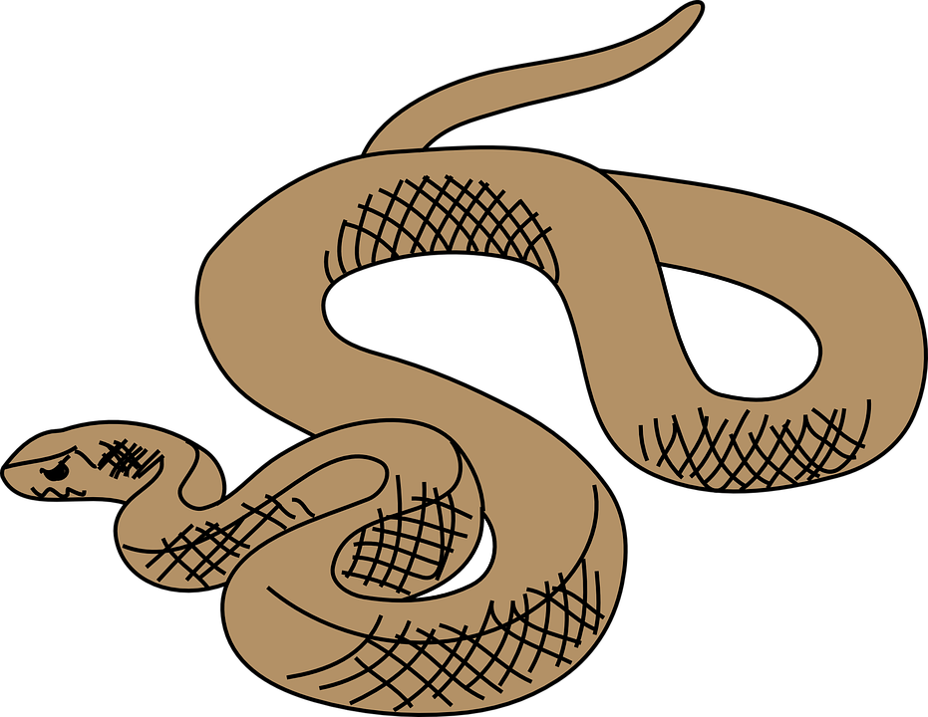 9. 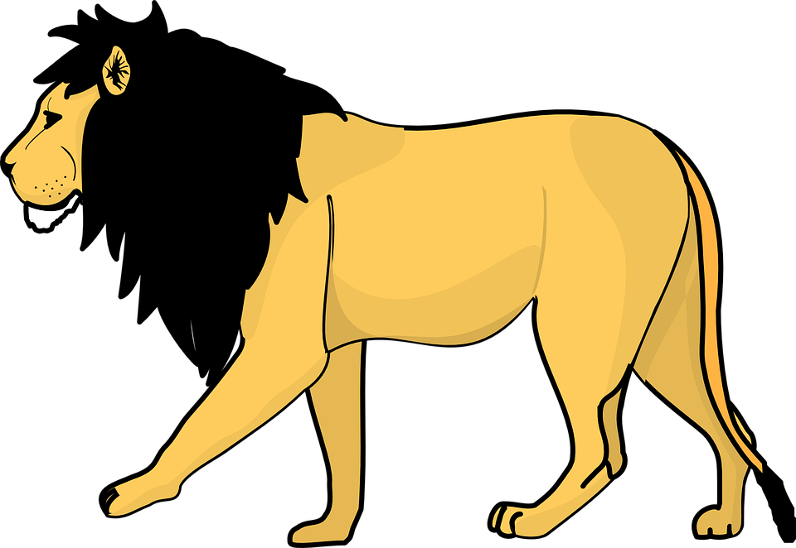 10. 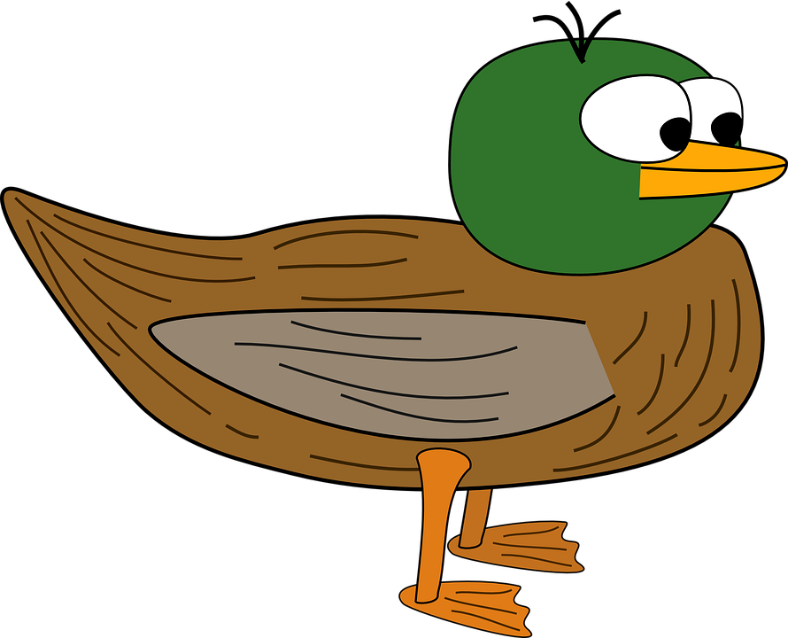 11. 

12. 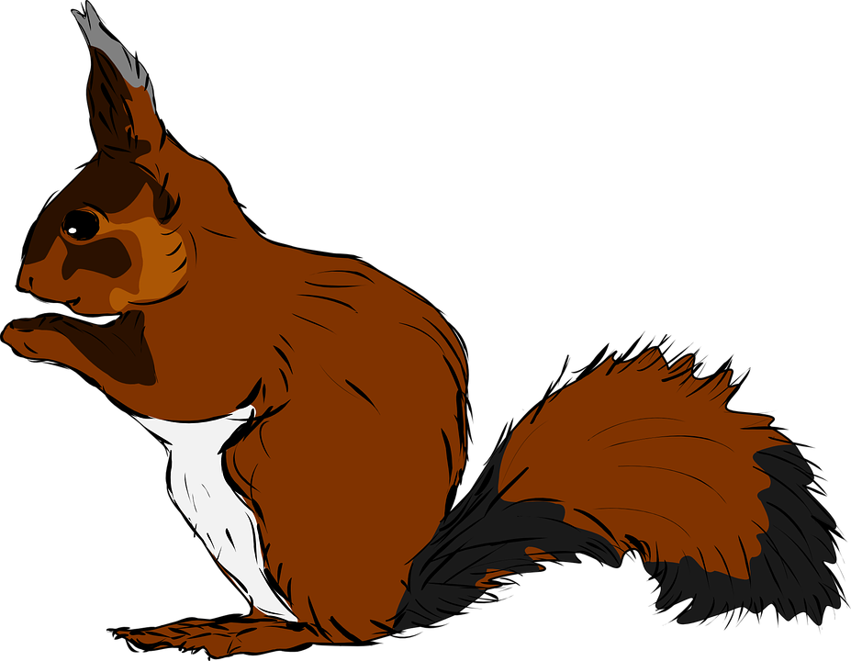 13. 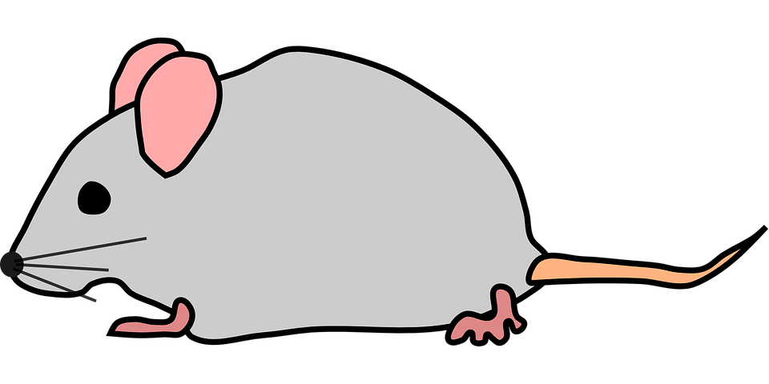 14. 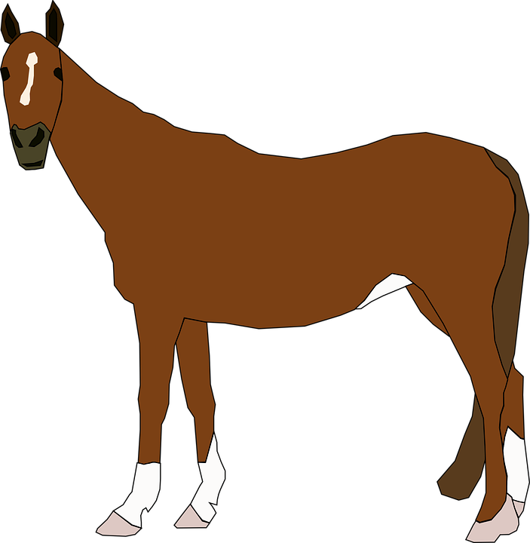 15.  16. 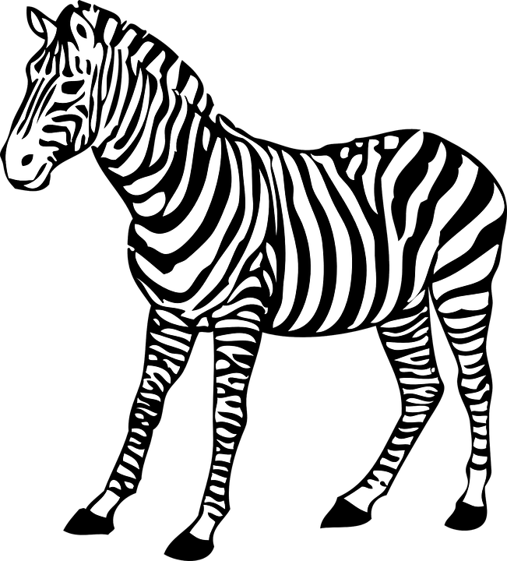

17.  18.  19. 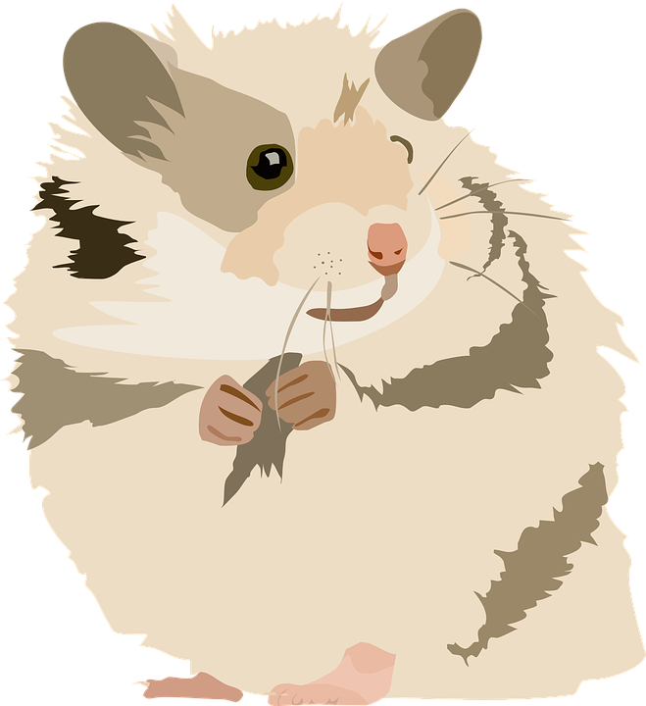 20. 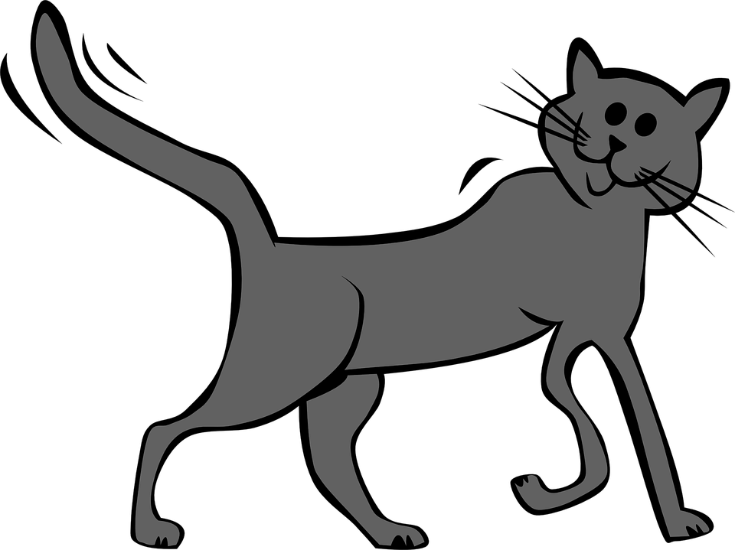 21. 

1. 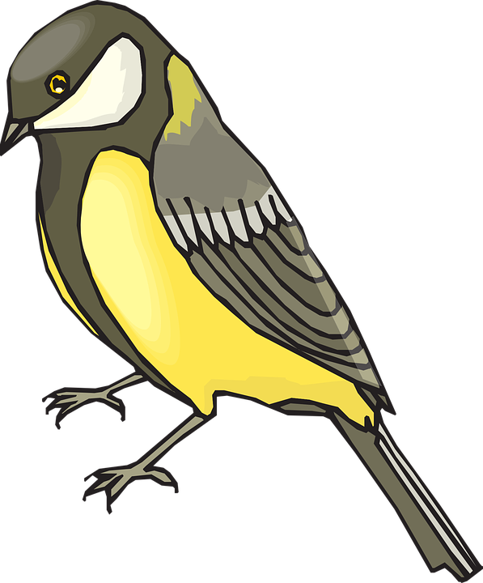

2. 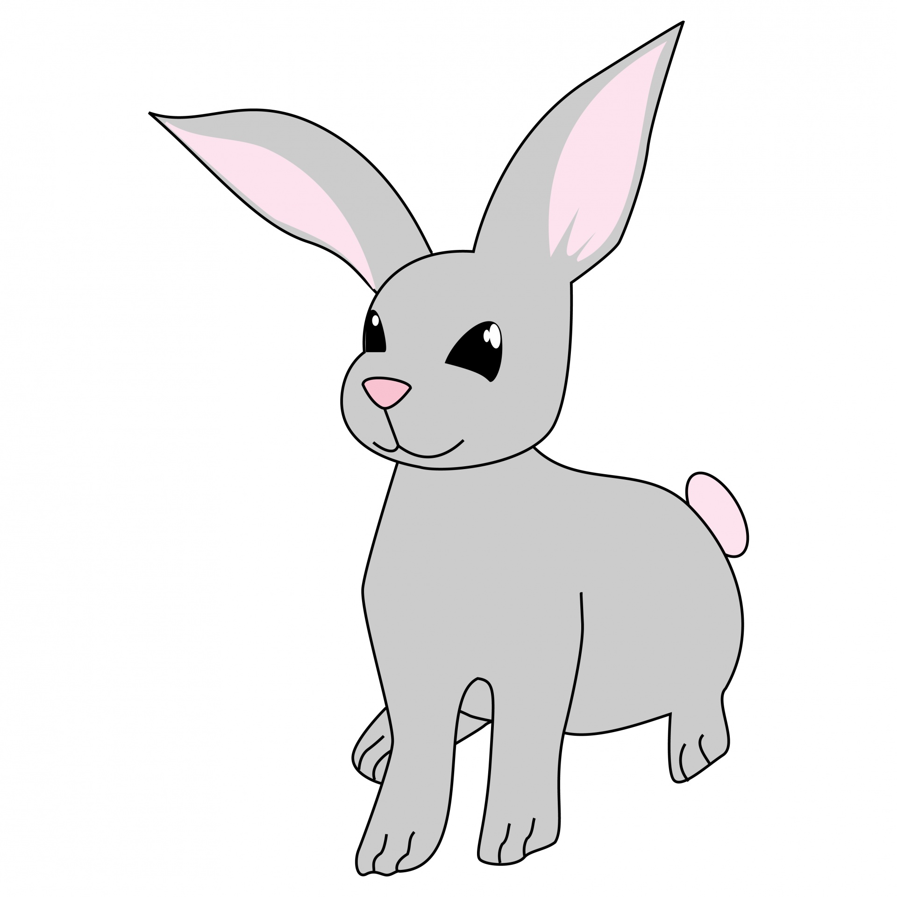

3. 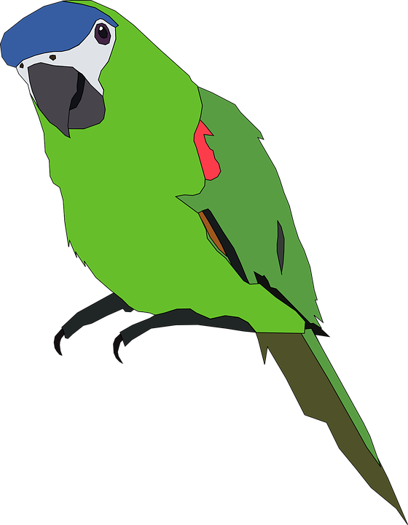

4. 

5. 

6. 

**Kreuzworträtsel - Tiere**

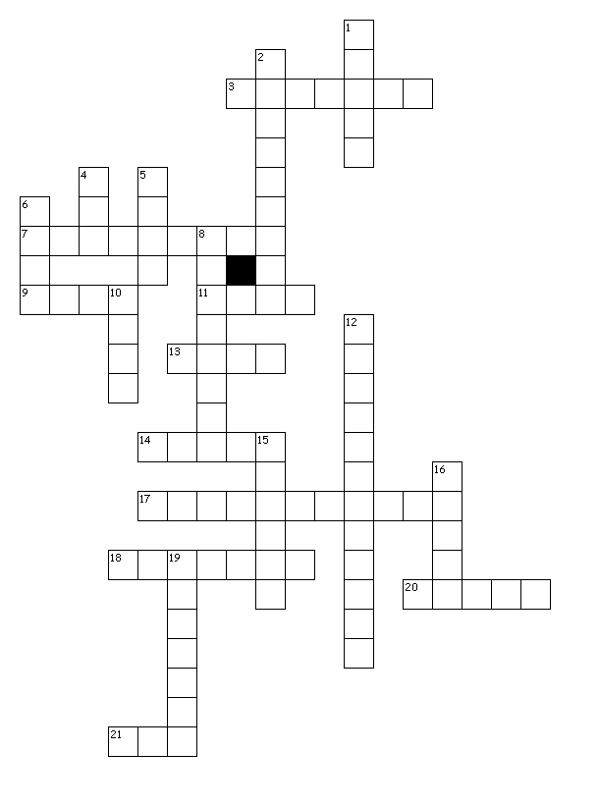

* der, die, das? Schreibe die Tiernamen in das richtige Feld.

|  |  |  |
| --- | --- | --- |
| der | die | das |
| Hund  _________________  _________________  _________________  _________________  _________________  _________________  _________________  _________________  _________________  _________________ | _________________  _________________  _________________  _________________  _________________ | _________________  _________________  _________________  _________________  _________________ |

* Wo lebt welches Tier? Assoziiere.























Im Wasser, im Ozean oder

im Aquarium



Auf dem Land,

im Garten

oder im Wald

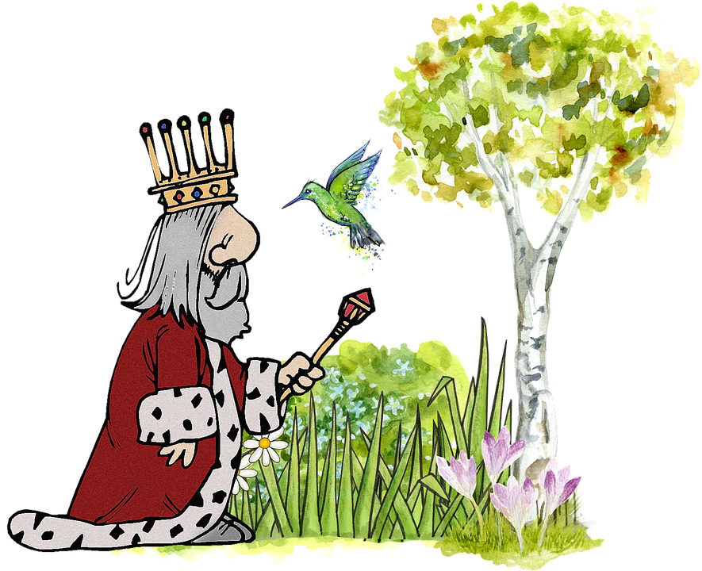

Lösungen

**Waagerecht**

3. Papagei

7. Goldfisch

9. Löwe

11. Hund

13. Maus

14. Pferd

17. Schildkröte

18. Schwein

20. Katze

21. Bär

**Senkrecht**

1. Vogel

2. Kaninchen

4. Wal

5. Affe

6. Igel

8. Schlange

10. Ente

12. Eichhörnchen

15. Delfin

16. Zebra

19. Hamster